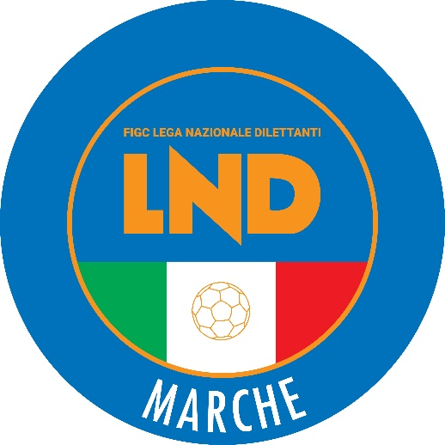 | Federazione Italiana Giuoco Calcio  Lega Nazionale Dilettanti  COMITATO REGIONALE MARCHE  Via Schiavoni, snc - 60131 ANCONA  CENTRALINO: 071 285601 - FAX: 071 28560403  sito internet: www.figcmarche.it  e-mail: cr.marche01@lnd.it  pec: marche@pec.figcmarche.it
Stagione Sportiva 2024/2025

Comunicato Ufficiale N° 97 dell’11 novembre 2024

TRIBUNALE FEDERALE TERRITORIALE

Il Tribunale federale territoriale presso il Comitato Regionale Marche, composto da

Avv. Piero Paciaroni – Presidente

Dott. Giovanni Spanti – Vicepresidente

Avv. Francesco Scaloni – Componente

Dott. Lorenzo Casagrande Albano – Componente Segretario f.f.

Avv. Francesco Paoletti – Componente

nella riunione dell’11 novembre 2024 ha pronunciato il seguente provvedimento:

Procedimento n. 10/TFT 2024/2025
Dispositivo n. 10/TFT 2024/2025

DISPOSITIVO
P.Q.M.

A seguito del deferimento n. 9709/1226 pfi 23-24/PM/fl del 15 ottobre 2024 a carico dei sigg. TOMMASO BORDI, PAOLO CALVIGIONI, RICCARDO NATALINI, LUCIO MARCO LEONI, MARCO CIAMARRA, ELIA CURZI, DANIELE LAMBERTUCCI, MANUEL MINNUCCI, LORENZO MONTEVERDE, ALESSANDRO SALVATORI, SILVIO SALVUCCI, EDOARDO VIPERA e della società URBIS SALVIA A.S.D. ha pronunciato il seguente

DISPOSITIVO
P.Q.M.

Il Tribunale federale territoriale dispone, in applicazione dell’art. 127 Cgs, le seguenti sanzioni:

- al sig. TOMMASO BORDI l’inibizione per 20 (venti) mesi
- al sig. PAOLO CALVIGIONI l’inibizione per 15 (quindici) mesi
- al sig. RICCARDO NATALINI l’inibizione per 5 (cinque) mesi e 10 (dieci) giorni
- al sig. LUCIO MARCO LEONI l’inibizione per 3 (tre) mesi e 10 (dieci) giorni
- al sig. MARCO CIAMARRA la squalifica per 10 (dieci) giornate
- al sig. ELIA CURZI la squalifica per 15 (quindici) giornate
- al sig. DANIELE LAMBERTUCCI la squalifica per 13 (tredici) giornate
- al sig. MANUEL MINNUCCI la squalifica per 11 (undici) giornate
- al sig. LORENZO MONTEVERDE la squalifica per 13 (tredici) giornate
- al sig. ALESSANDRO SALVATORI la squalifica per 11 (undici) giornate
- al sig. SILVIO SALVUCCI la squalifica per 11 (undici) giornate
- al sig. EDOARDO VIPERA la squalifica per 14 (quattordici) giornate

Il Tribunale federale territoriale dispone, in accoglimento del deferimento, le seguenti sanzioni:

- alla società URBIS SALVIA A.S.D. l’ammenda di € 1200,00 (milleduecento/00) e la penalizzazione di 12 (dodici) punti in classifica da scontare nel campionato di competenza nella stagione sportiva 2024/2025

Manda alla Segreteria del Comitato Regionale Marche per le comunicazioni e gli adempimenti conseguenti.

Così deciso in Ancona, nella sede della FIGC – LND - Comitato Regionale Marche, in data 11 novembre 2024.

Il Relatore Il Presidente F.to in originale F.to in originale
Francesco Scaloni Piero Paciaroni

Depositato in Ancona in data 11 novembre 2024
Il Segretario f.f.
F.to in originale
Lorenzo Casagrande Albano

Pubblicato in Ancona ed affisso all’albo del C.R. M. il 11/11/2024

Il Segretario  (Angelo Castellana) | Il Presidente  (Ivo Panichi)

